Mahosample
Test Evidence With Screenshots
รายงานผลการทดสอบระบบพร้อมภาพหน้าจอประกอบ

System | Mahosample
Environment | http://maho.kitaith.com:18080
Run ID | 20260902154101
Executed At | 2026-09-02T15:41:06.110768+00:00
Result | 27/27 passed, 0 failed
Scope | Public registration, tracking, staff dashboard, full table, export/import, permission

สรุปผล Test Case ทั้งหมด
Case ID | Flow / กรณีทดสอบ | ผล | หลักฐาน
TC-PUB-001 | ส่งแบบฟอร์มลงทะเบียนสำเร็จ | Passed | HTTP 201
TC-PUB-002 | validation ช่องทางติดต่อ | Passed | HTTP 422
TC-PUB-003 | validation เบอร์โทรศัพท์ | Passed | HTTP 422
TC-PUB-004 | validation รหัสไปรษณีย์ | Passed | HTTP 422
TC-PUB-005 | validation PDPA | Passed | HTTP 422
TC-PUB-006 | duplicate เบอร์โทรศัพท์ | Passed | HTTP 409: duplicate_phone
TC-PUB-007 | duplicate ที่อยู่จัดส่ง | Passed | HTTP 409: duplicate_address
TC-PUB-008 | duplicate ทั้งเบอร์และที่อยู่ | Passed | HTTP 409: duplicate_phone_and_address
TC-STF-001 | Login พนักงานสำเร็จ | Passed | HTTP 200
TC-STF-002 | ป้องกัน API โดยไม่ login | Passed | HTTP 401
TC-STF-003 | ดู Dashboard/รายการพนักงาน | Passed | HTTP 200; total=21
TC-STF-004 | บันทึกคำขอ | Passed | HTTP 200
TC-STF-005 | อัปเดตขนส่ง | Passed | HTTP 200
TC-TRK-001 | เช็คสถานะด้วยเลข tracking | Passed | HTTP 200
TC-TRK-002 | ไม่พบเลข tracking | Passed | HTTP 404
TC-EXP-001 | Export CSV สำหรับไปรษณีย์ | Passed | HTTP 200; attachment; filename="ImportRecipientBook_2026-09-02.csv"
TC-IMP-001 | Import tracking จาก CSV | Passed | HTTP 200; success=1; not_found=0; failed=0
TC-STF-006 | ตารางข้อมูลเต็มและ drawer รายละเอียด | Passed | ตรวจด้วย UI screenshot
TC-STF-007 | Sorting ใน header ตาราง | Passed | ตรวจด้วย UI screenshot
TC-STF-008 | Filter ใน header ตาราง | Passed | ตรวจด้วย UI screenshot
TC-STF-009 | Filter วันที่ส่งแบบช่วงเวลา | Passed | ตรวจด้วย UI screenshot
TC-STF-010 | Filter วันที่ลงทะเบียนแบบช่วงเวลา | Passed | ตรวจด้วย UI screenshot
TC-STF-011 | แสดงผลครั้งละ 100 รายการ | Passed | API limit=100 และ UI แสดงผลไม่เกิน 100
TC-STF-012 | Tracking URL คลิกได้ | Passed | ตรวจด้วย UI screenshot
TC-EXP-002 | Export CSV จากตารางตาม filter | Passed | ตรวจด้วย UI screenshot
TC-IMP-002 | Import tracking จาก KEX XLSX | Passed | ครอบคลุมโดย automated backend test
TC-ADM-001 | ลบรายการโดย admin | Passed | ครอบคลุมโดย automated backend test และ permission API

Screen Capture Evidence

ภาพที่ 1: หน้าแบบฟอร์มลงทะเบียนรับตัวอย่าง มะโฮ
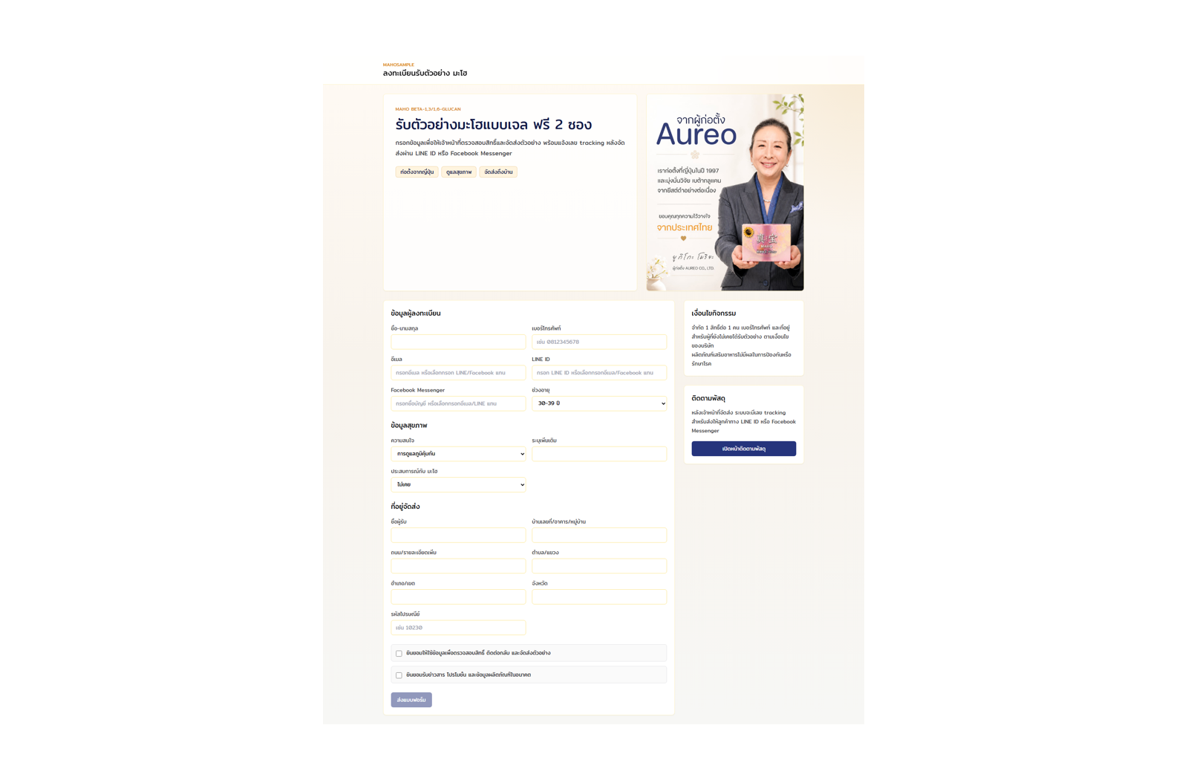

ภาพที่ 2: Validation เมื่อไม่กรอกอีเมล, LINE ID หรือ Facebook Messenger
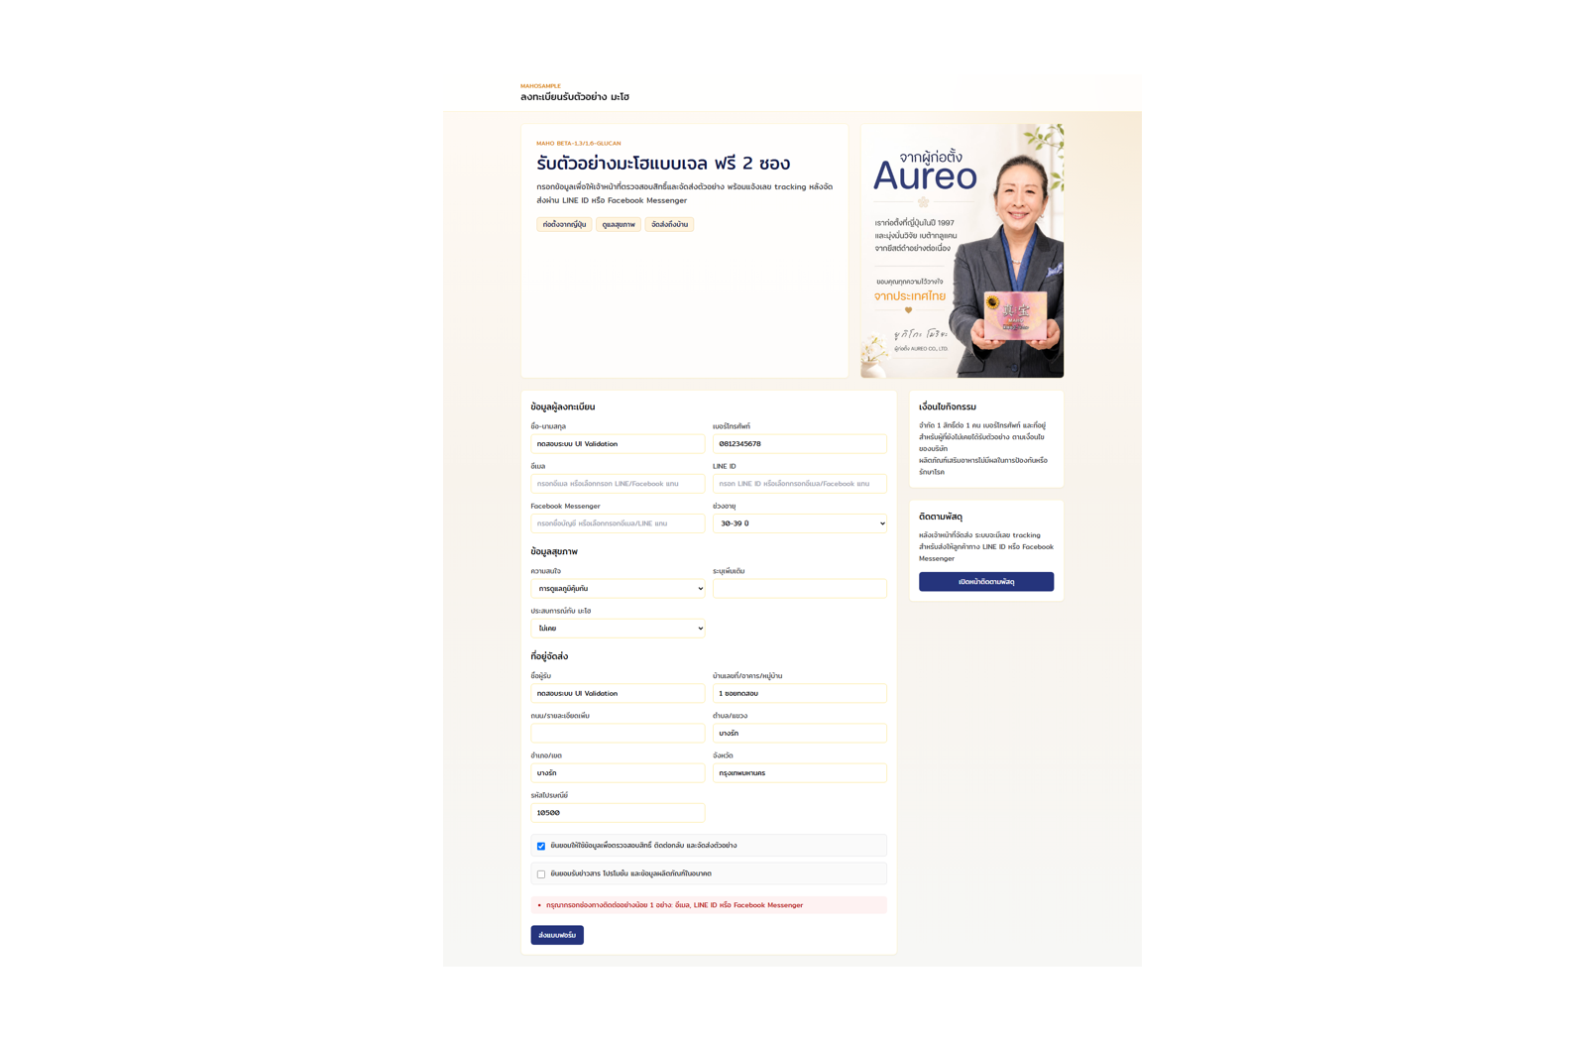

ภาพที่ 3: Success card หลังส่งฟอร์ม พร้อมเลขรายการภายใน
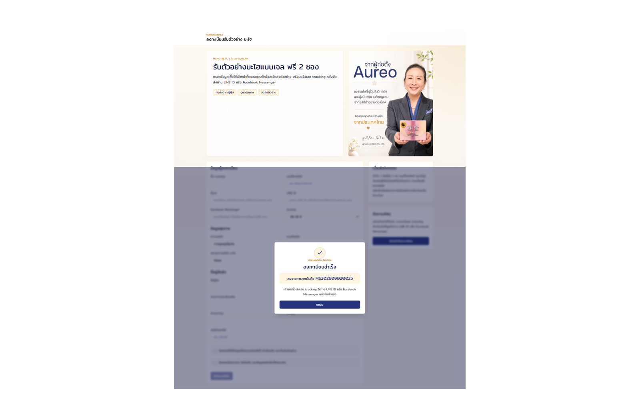

ภาพที่ 4: หน้าเช็คสถานะพบเลข tracking และ Tracking URL
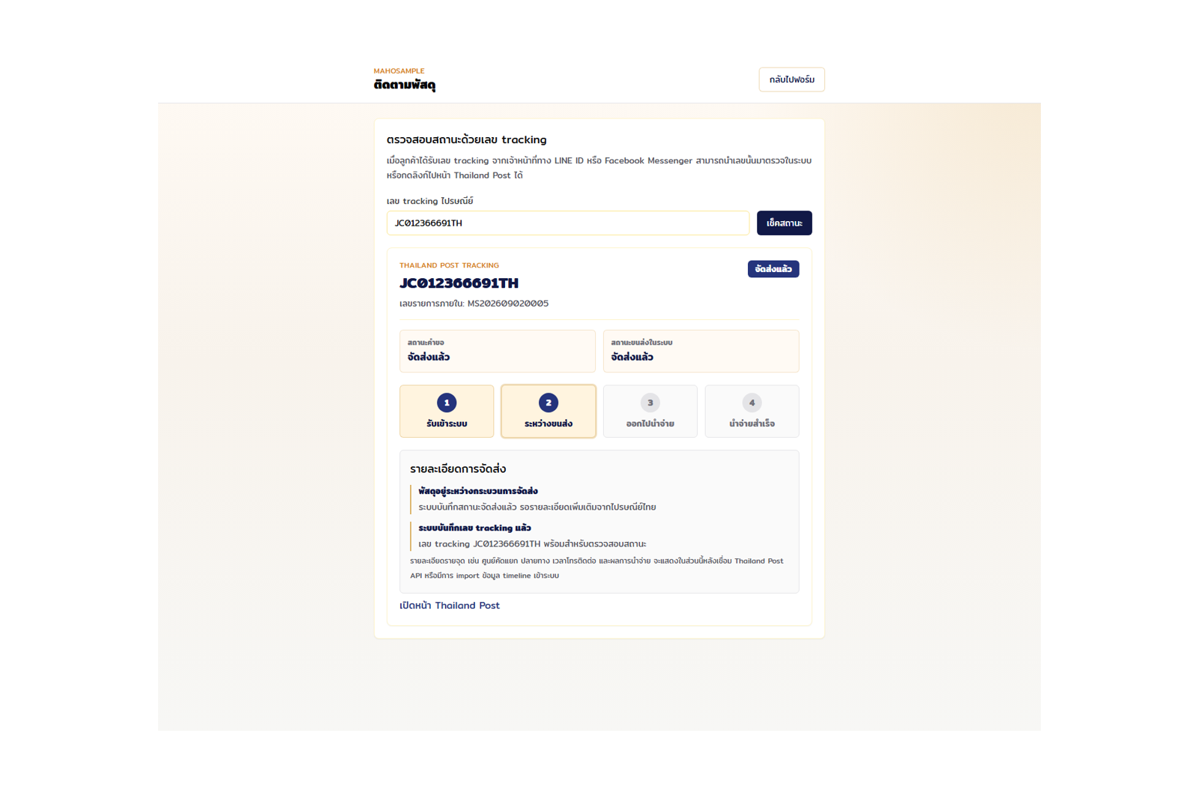

ภาพที่ 5: หน้าเช็คสถานะเมื่อไม่พบเลข tracking
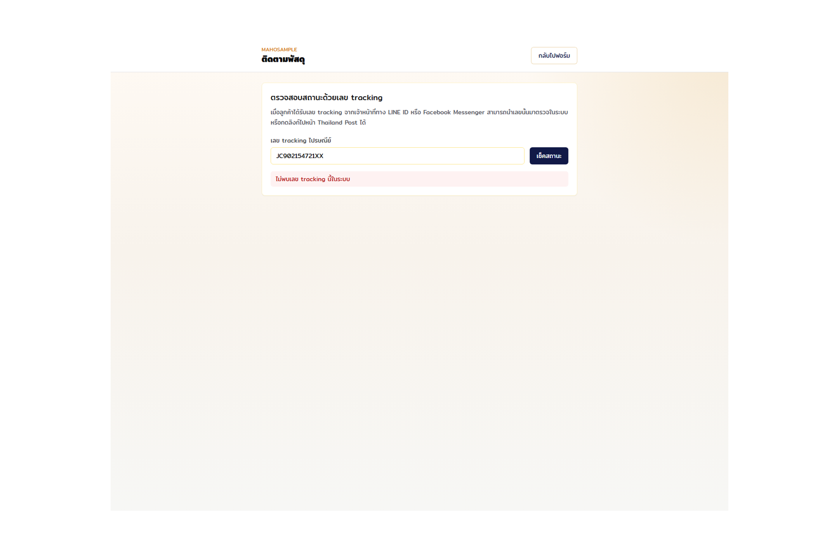

ภาพที่ 6: Dashboard พนักงานหลัง login
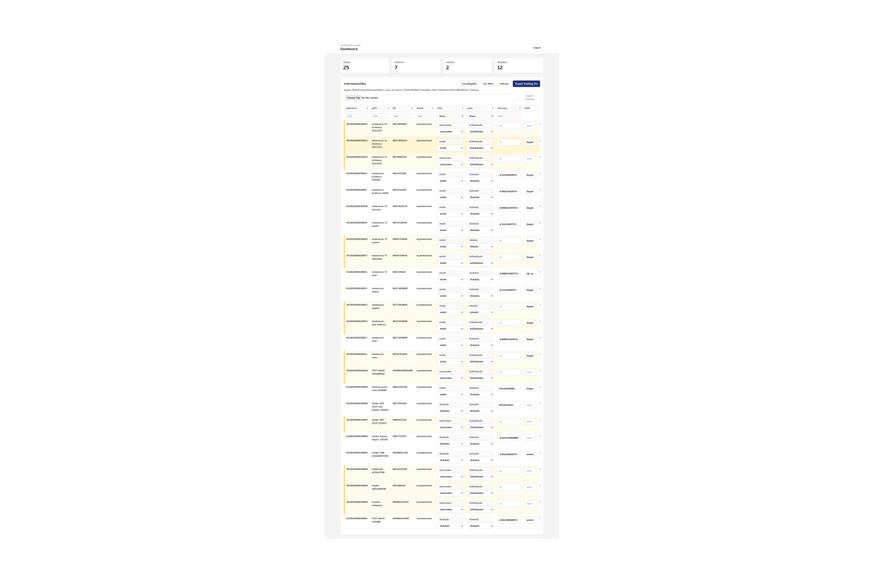

ภาพที่ 7: หน้าตารางข้อมูลเต็ม แสดง column ข้อมูลทั้งหมด
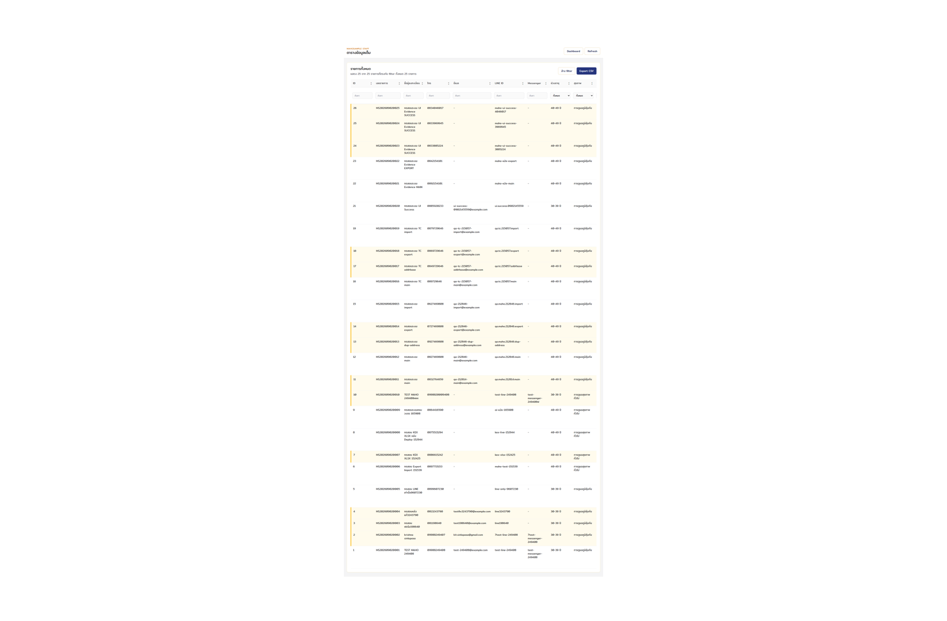

ภาพที่ 8: Filter header ตารางด้วยจังหวัด
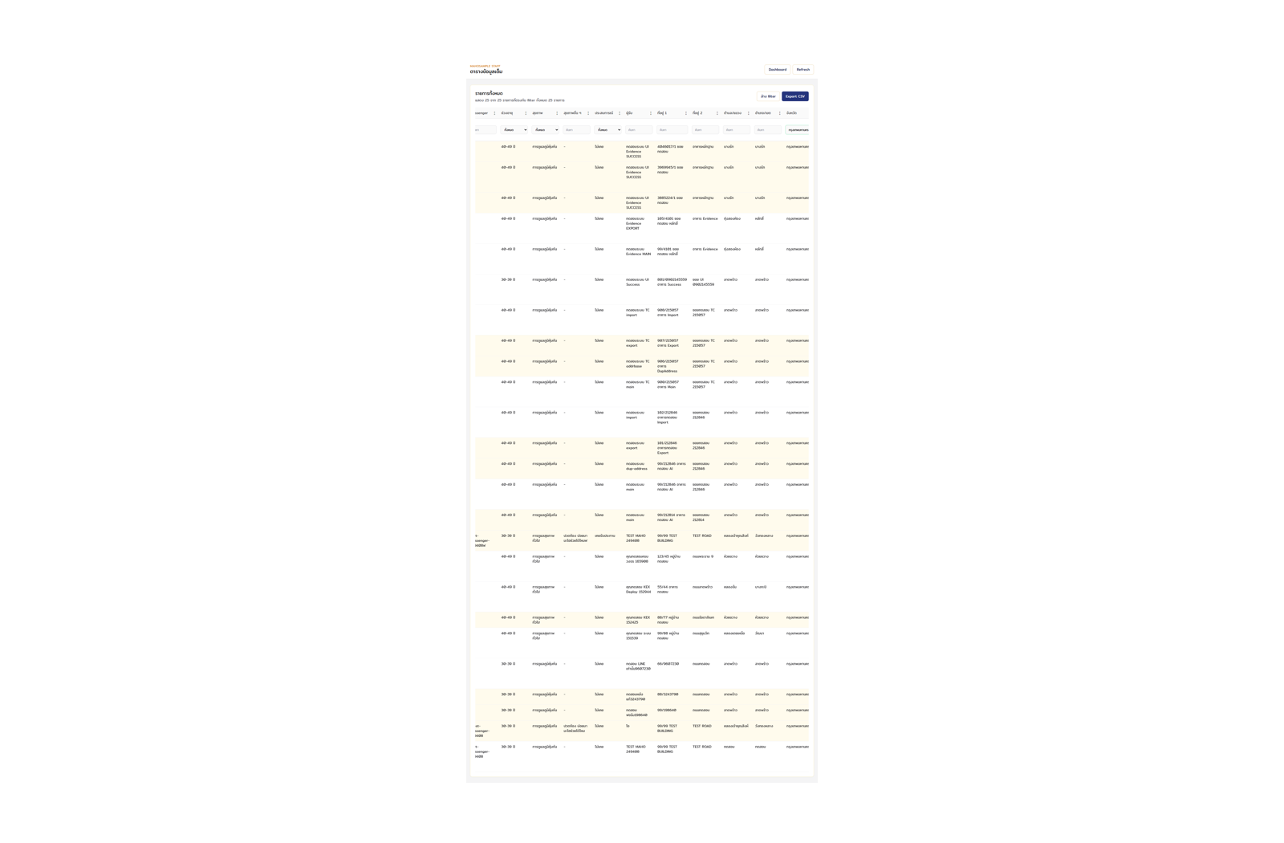

ภาพที่ 9: Filter วันที่ส่งและวันที่ลงทะเบียนแบบช่วงเวลา
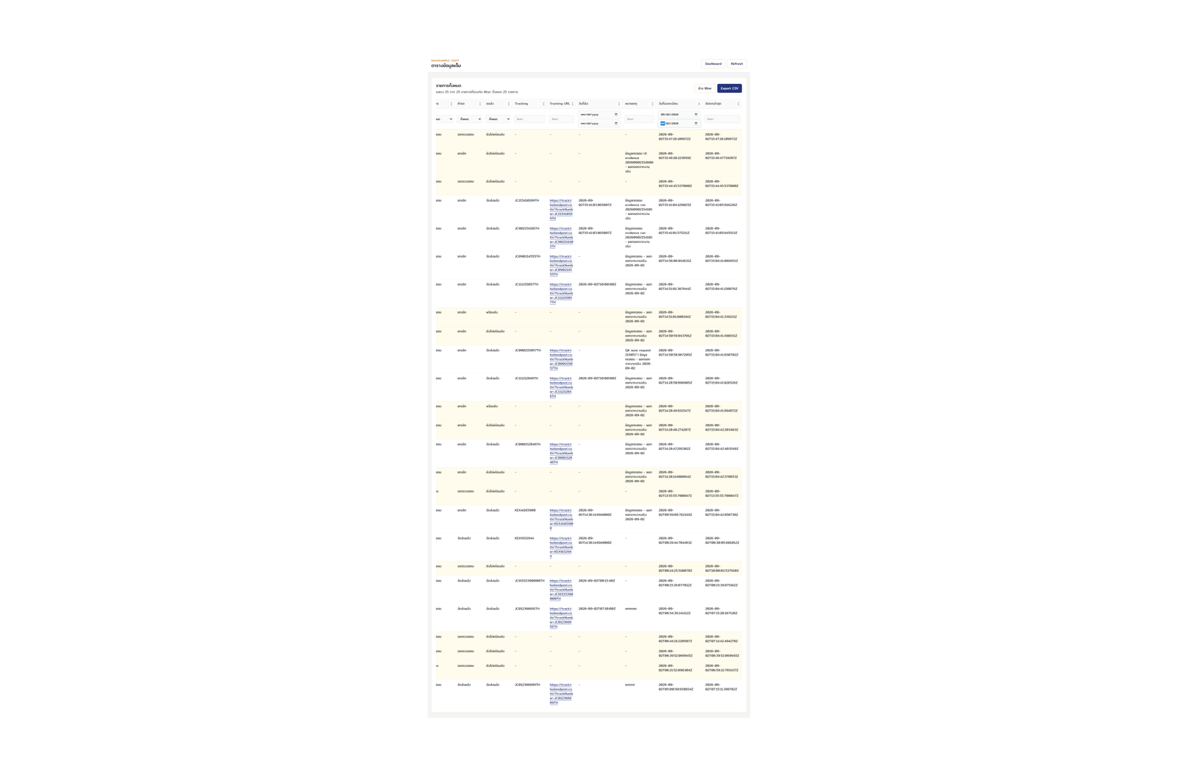

ภาพที่ 10: Sorting จาก header ตาราง
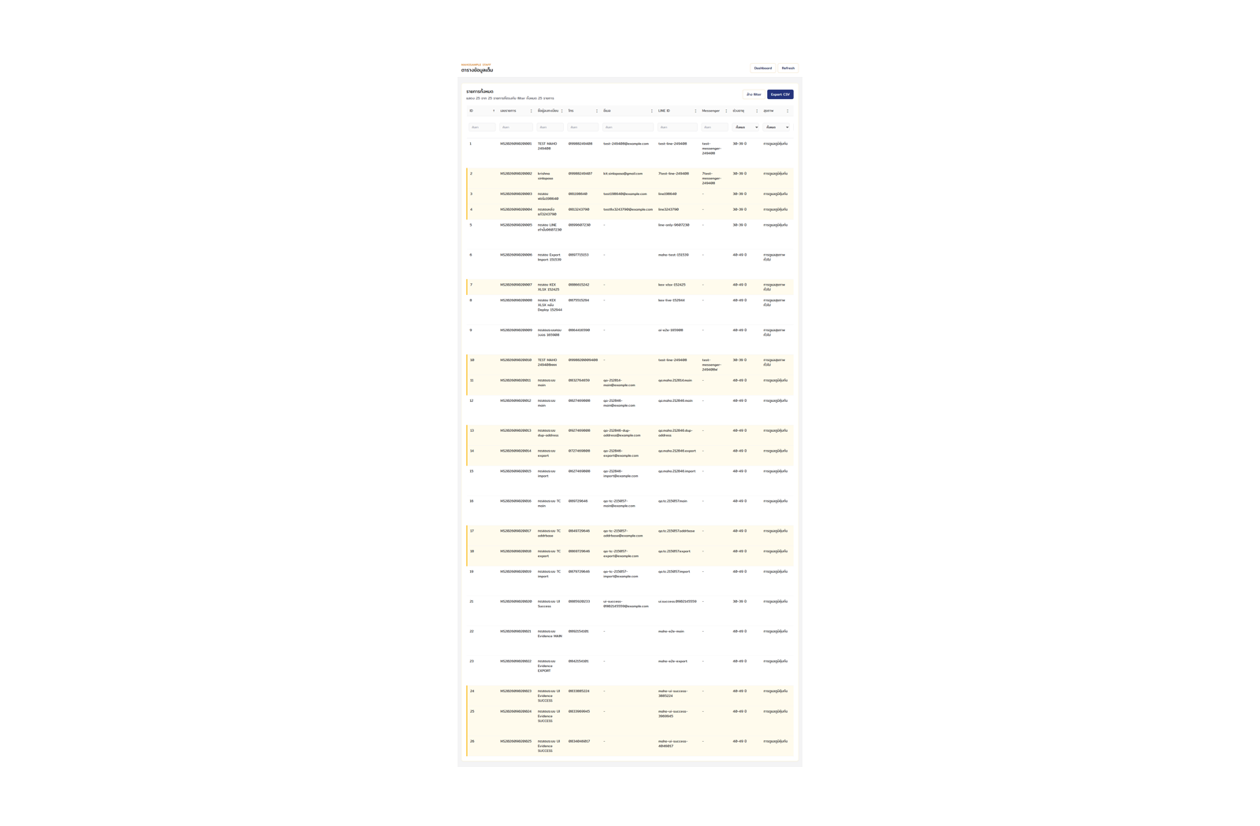

ภาพที่ 11: Drawer รายละเอียด พร้อมบันทึกคำขอและอัปเดตขนส่ง
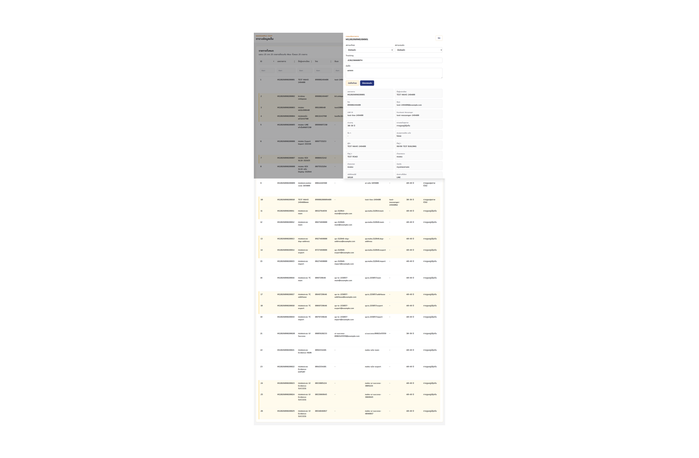

ภาพที่ 12: Tracking URL แสดงเป็น link คลิกได้
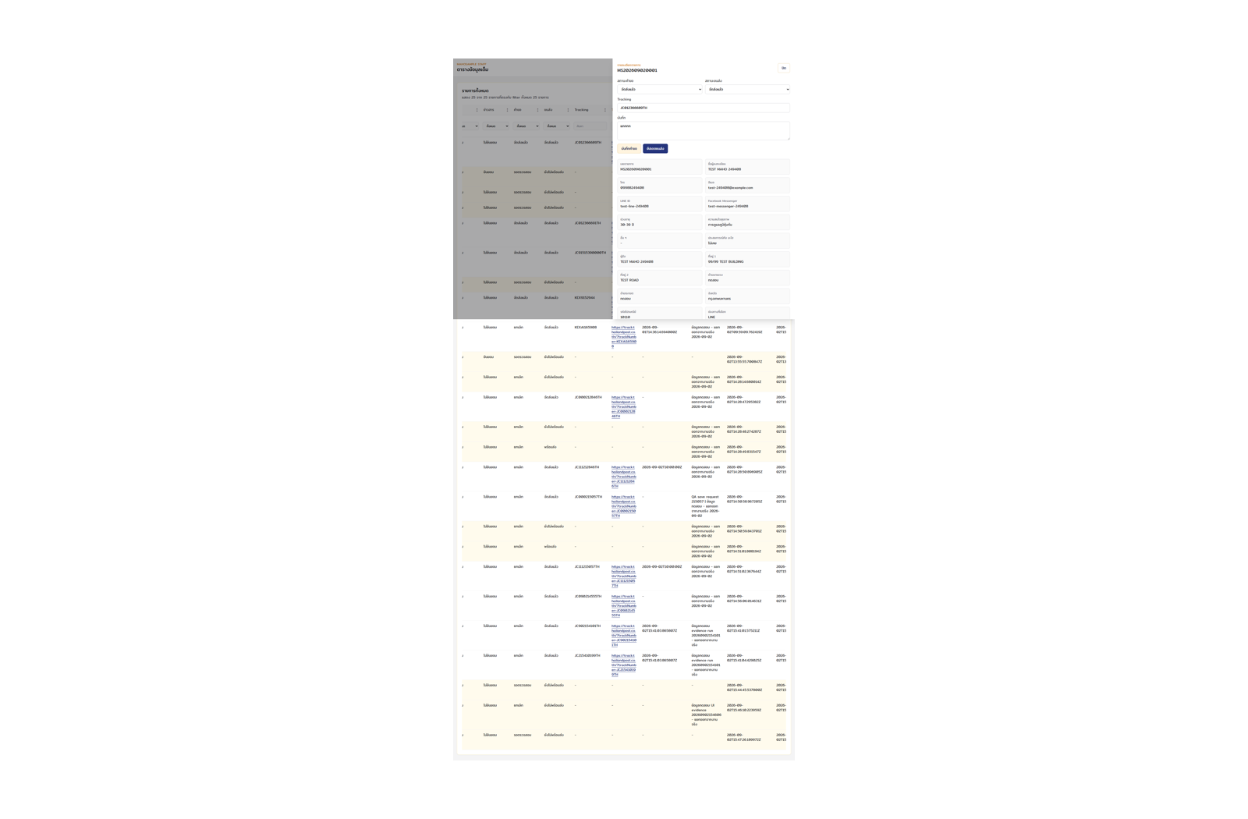

ภาพที่ 13: Export CSV จากหน้าพนักงาน
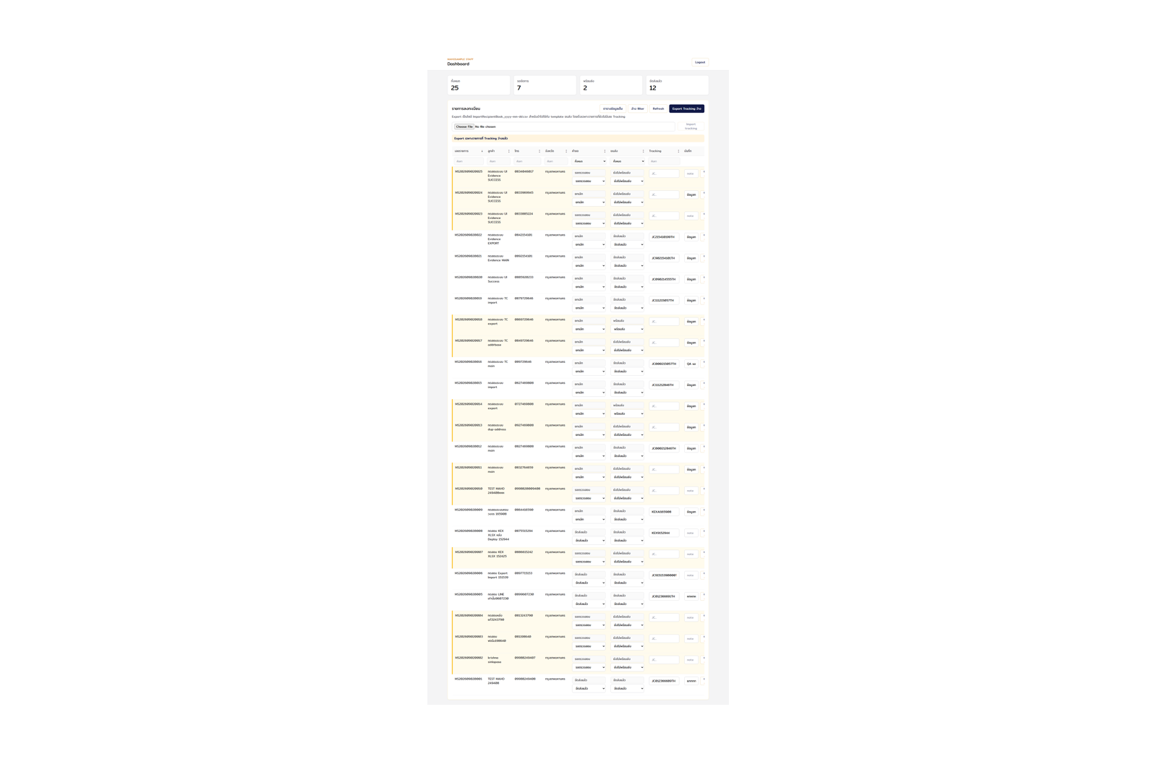

หมายเหตุการทดสอบ
- Automated backend test และ frontend build ผ่านก่อนทำ live evidence capture
- Live API test ครอบคลุม validation, duplicate, staff update, shipping update, tracking lookup, export/import และ permission
- UI screenshots จับจาก production URL เพื่อใช้เป็นหลักฐานการทำงานจริง
- ข้อมูลทดสอบที่สร้างระหว่าง live test ถูกแยกออกจากงานจริงโดยตั้งสถานะเป็น cancelled
- รายการทดสอบที่สร้างจาก API run: MS202609020021, MS202609020022

